Инструкция по самостоятельной смене паролей УЗ, ТУЗ/ПТУЗ для интеграции
Оглавление
1. Описание 1
2. Порядок смены пароля 3
3. Лист регистрации изменений 6

1. Описание

1.1 Общее описание
Для всех УЗ и ТУЗ/ПТУЗ на продуктивном стенде PD20 в соответствии с требованиями информационной безопасности установлен предельный срок действия пароля в 60 календарных дней с момента установки пароля.
В случае попытки авторизации с паролями, установленные более, чем 60 дней назад, будет получена ошибка 400 с ответом:
{
"error": "invalid_grant",
"error_description": "Account disabled"
}
По данной инструкции Вы можете самостоятельно произвести смену пароля в любой момент работы интеграции и сообщить своей ИС обновленный пароль УЗ, ТУЗ/ПТУЗ.
Вместе с тем, даже после истечения срока действия пароля возможно произвести смену пароля по данной инструкции, и порядок действий будет неизменным.
Рекомендуем производить смену пароля заблаговременно до истечения срока его действия.

1.2 Временная блокировка
Важно: отдельно отмечаем, что в связи с требованиями информационной безопасности попытка авторизации с неправильным или истекшим паролем более чем 3 раза подряд приводит к временной блокировке ТУЗ/ПТУЗ на 30 минут.
Информация в ответе при этом будет отображать проблему «invalid_user_credentials».
Таким образом, истечении пароля многократные попытки авторизации будут приводить к постоянно продляющейся блокировке ТУЗ/ПТУЗ.

1.3 Подготовительные мероприятия перед сменой пароля
Перед сменой паролей ТУЗ/ПТУЗ следует:
- Прекратить любые попытки авторизации, в том числе со стороны сервисов ИС (остановить сервисы ИС, использующие авторизацию под конкретным ТУЗ/ПТУЗ, и не совершать запросы вручную)
- Выждать более 30 минут для снятия временной блокировки
- Убедиться, что для смены пароля ТУЗ/ПТУЗ для смены пароля ТУЗ/ПТУЗ используется АРМ с установленным СКЗИ ViPNet Client, имеющее сетевую связанность с Федеральным Фондом (АРМ должно находиться в защищенной сети ФОМС).
- Произвести смену пароля согласно Разделу 2 данной инструкции
- Изменить пароль во всех настройках всех инстансов ИС, использующий конкретный ТУЗ / ПТУЗ, на новый пароль
- Запустить сервисы ИС.

2. Порядок действий для смены пароля УЗ, ТУЗ/ПТУЗ
- Перейдите по ссылке: https://auth.ffoms.gov.ru/auth/realms/FomsAuth/login-actions/reset-credentials
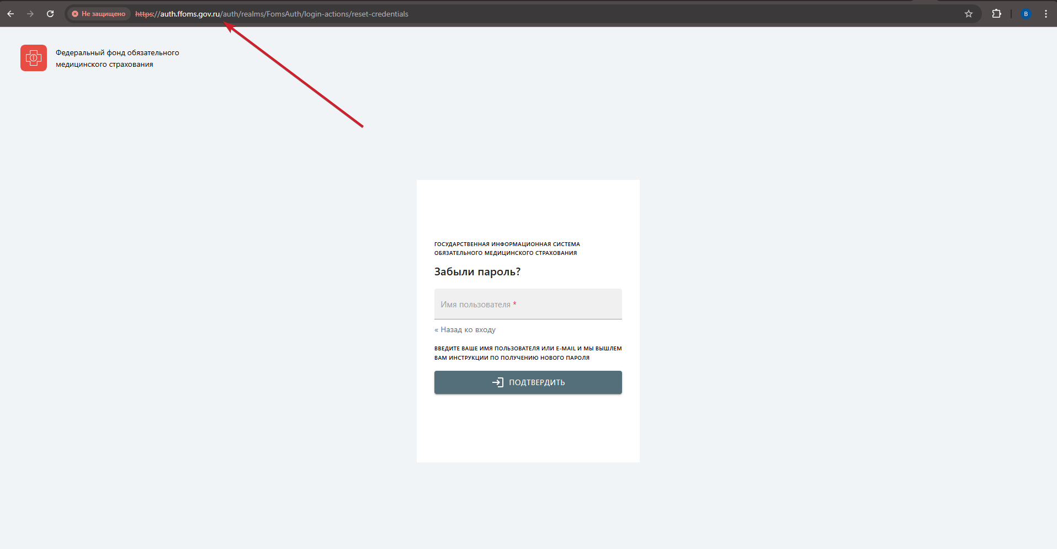
- В поле «Имя пользователя» введите логин УЗ, ТУЗ/ПТУЗ, для которой необходимо произвести смену пароля
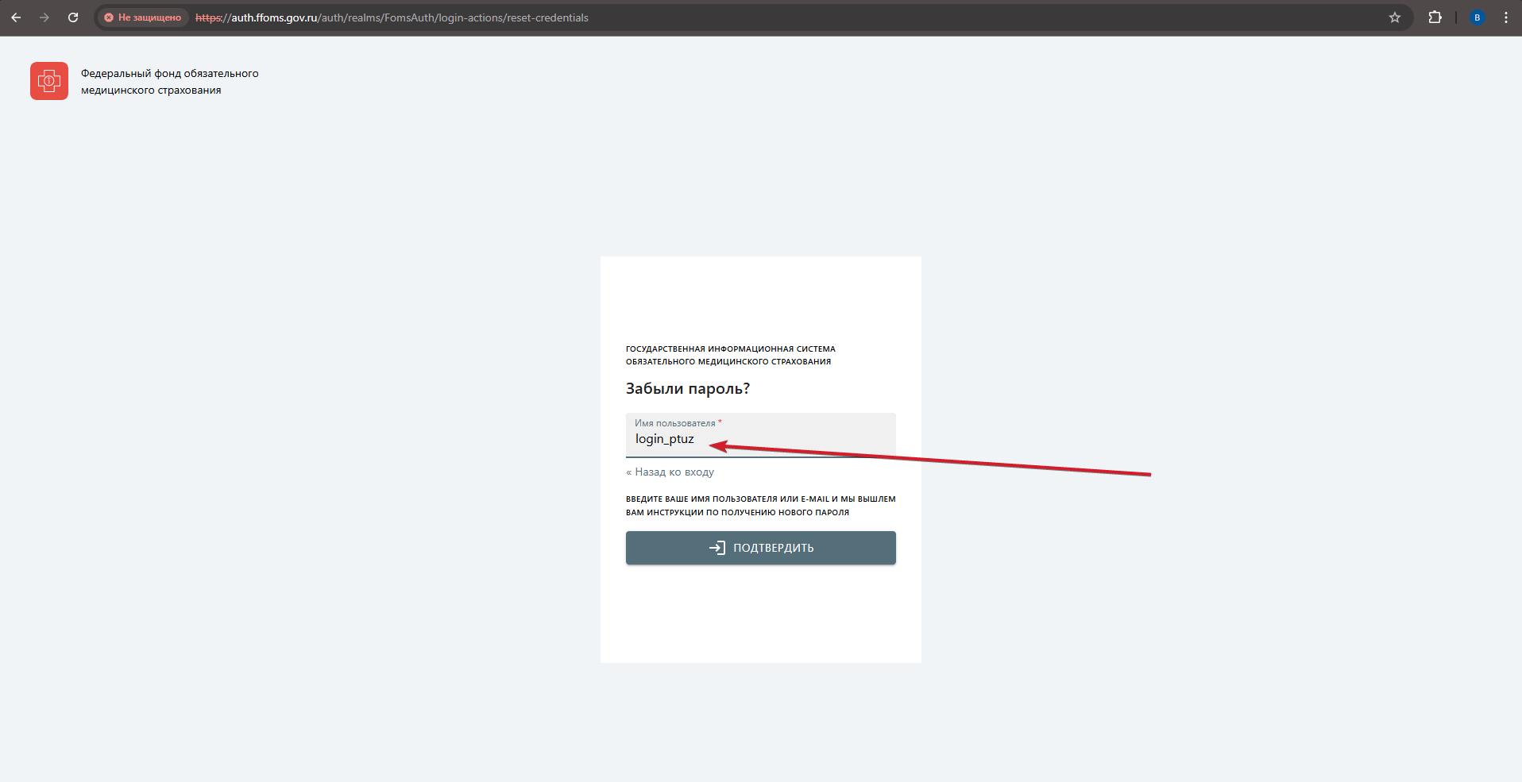
- Нажмите на кнопку «Подтвердить»
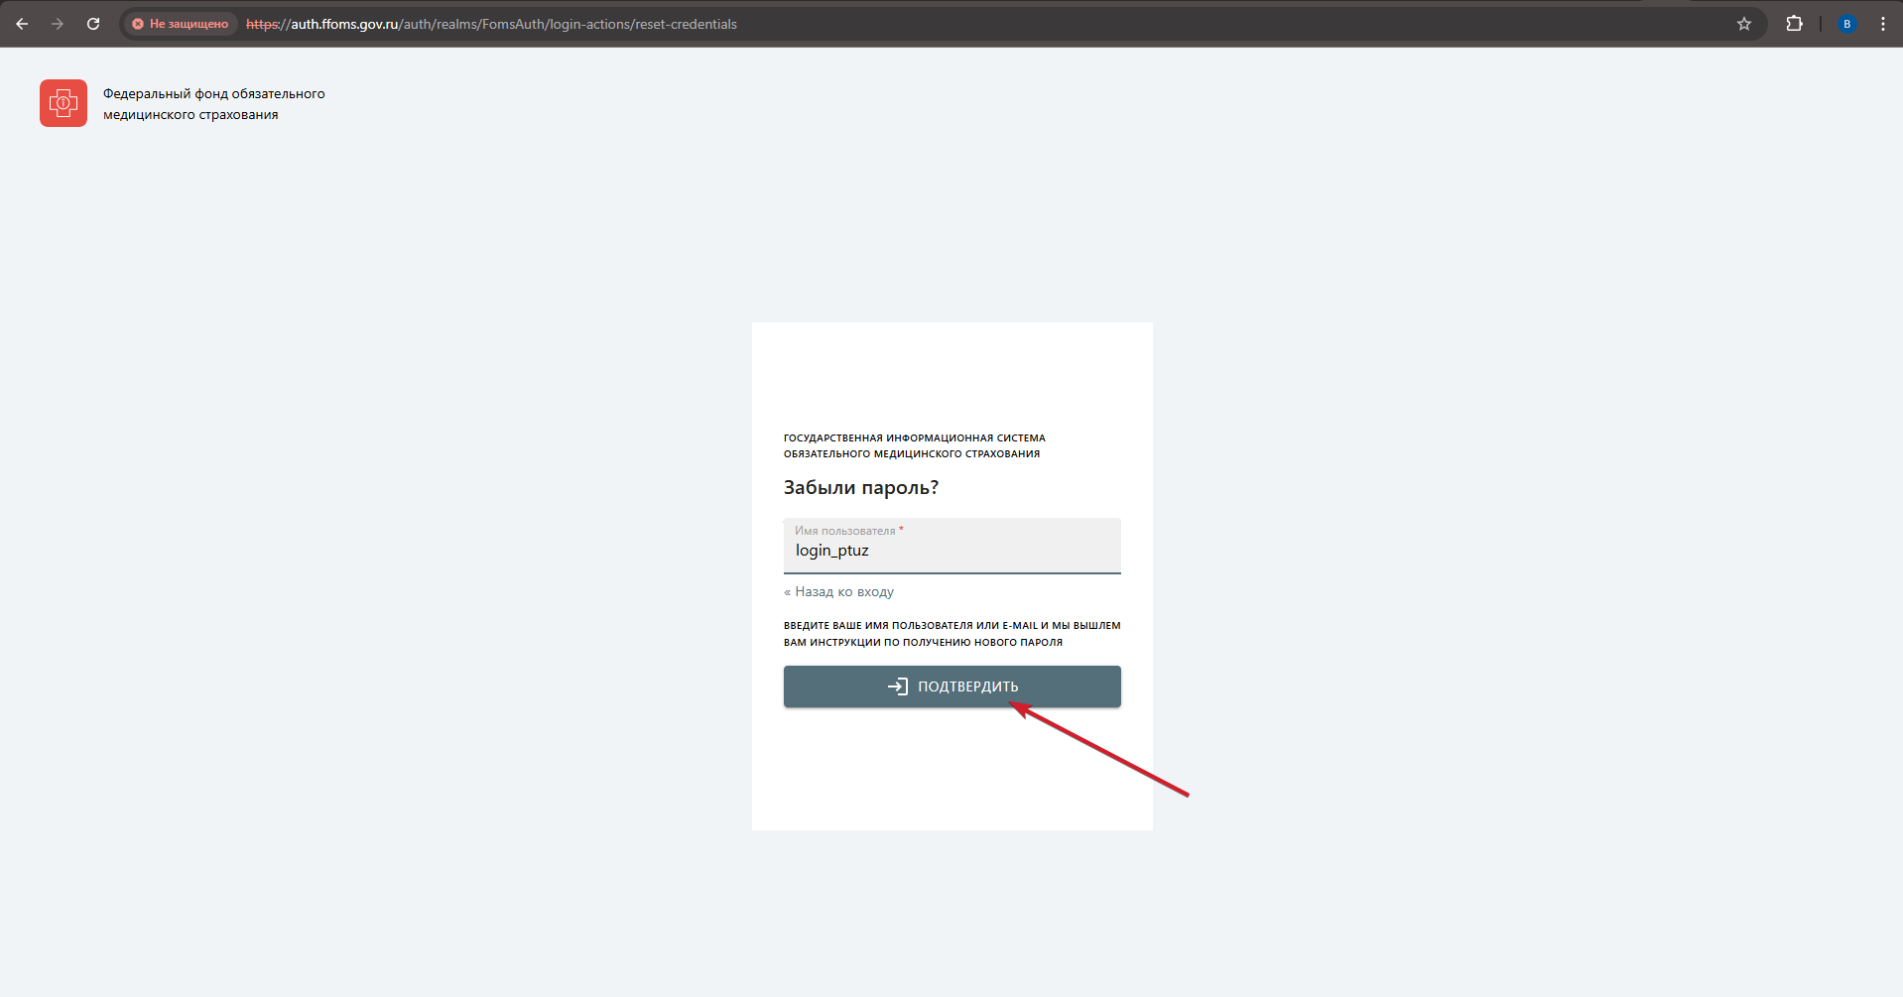
- Перейдите в интерфейс адреса электронной почты ответственного лица (лица, от имени которого передаются документы), при смене пароля УЗ – на свою электронную почту.
- Найдите письмо от адреса: noreply@ffoms.gov.ru с темой «Сбербанк для разработчика – Восстановление пароля» и перейдите по ссылке «Восстановление пароля»
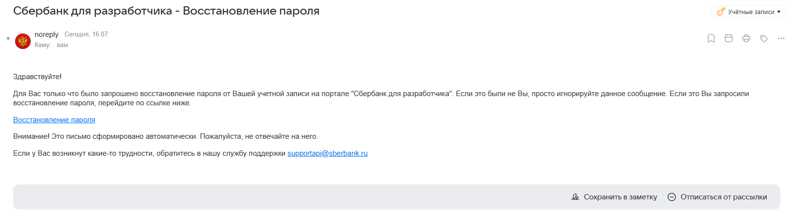
- Введите новый пароль, соответствующий требованиям ФТСЭК, и нажмите кнопку «Сохранить».
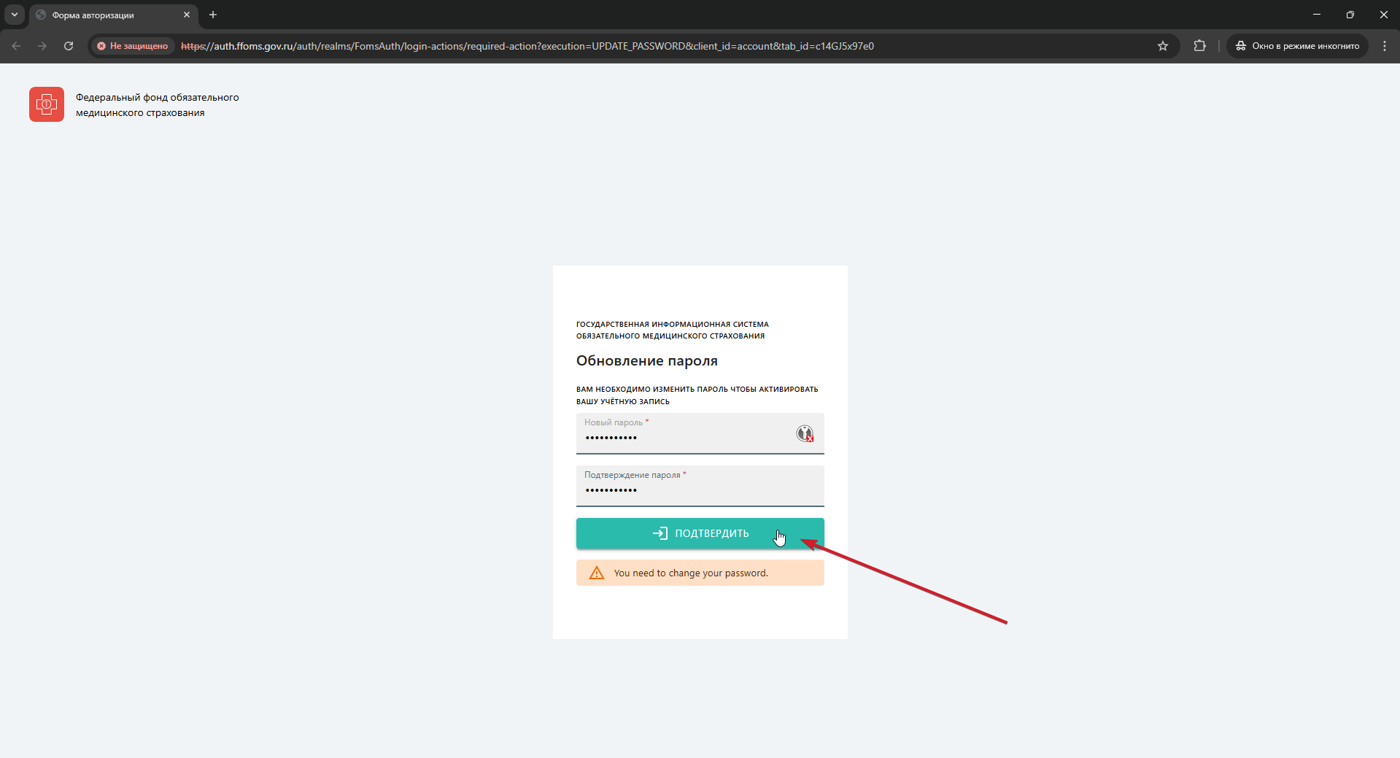

Требования к паролю:
- Длина не менее 8 символов
- Наличие как минимум 1 строчной буквы
- Наличие как минимум 1 прописной буквы
- Наличие как минимум 1 цифры
- Наличие как минимум 1 специального символа из списка: (!"#$%&'()*+,-./:;<=>?@[\]^_`{|}~).

Внимание! Ссылка в письме для восстановления пароля действительна в течение 5 минут.
В случае, если действие ссылки завершилось, требуется повторить действия инструкции с начала.

3. Лист регистрации изменений
№ п/п | Дата изменения | Место изменения | Содержание изменения | Изменил
1 | 07.09.2026 | Название документа | Изменено название документа | Ротов В.Н.
2 | 07.09.2026 | Оглавление | Добавлено оглавление | Ротов В.Н.
3 | 07.09.2026 | П. 1.2 Раздела 1 | Добавлено описание понятия временной блокировки (пункт 1.2 Раздела 1) | Ротов В.Н.
4 | 07.09.2026 | П. 1.3 Раздела 1 | Добавлен порядок подготовительных мероприятий к смене пароля для ТУЗ / ПТУЗ (пункт 1.3 Раздела 1) | Ротов В.Н.
5 | 07.09.2026 | Раздел 2 | Добавлен Раздел 2 | Ротов В.Н.
6 | 07.09.2026 | Раздел 3 | Добавлен Раздел 3 – Лист регистрации изменений | Ротов В.Н.

